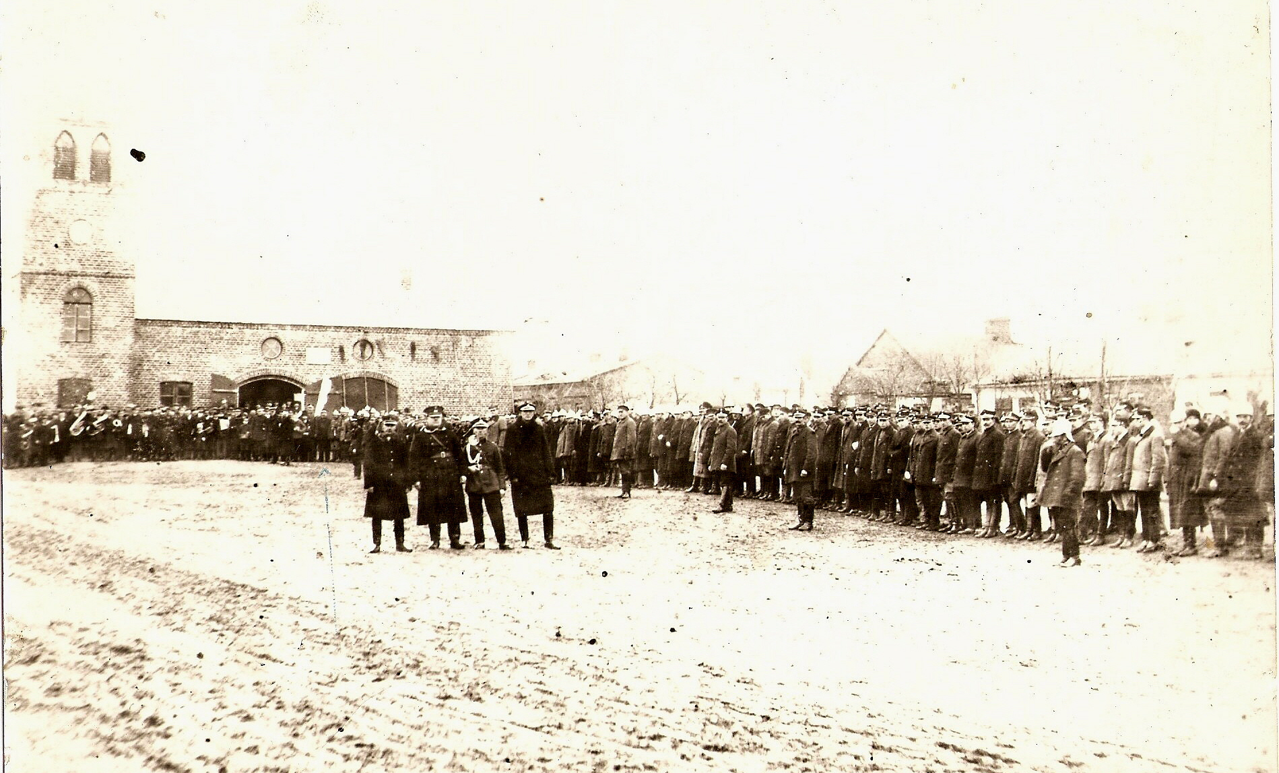

fot. 4 Powiatowe zawody w Brudzewie

